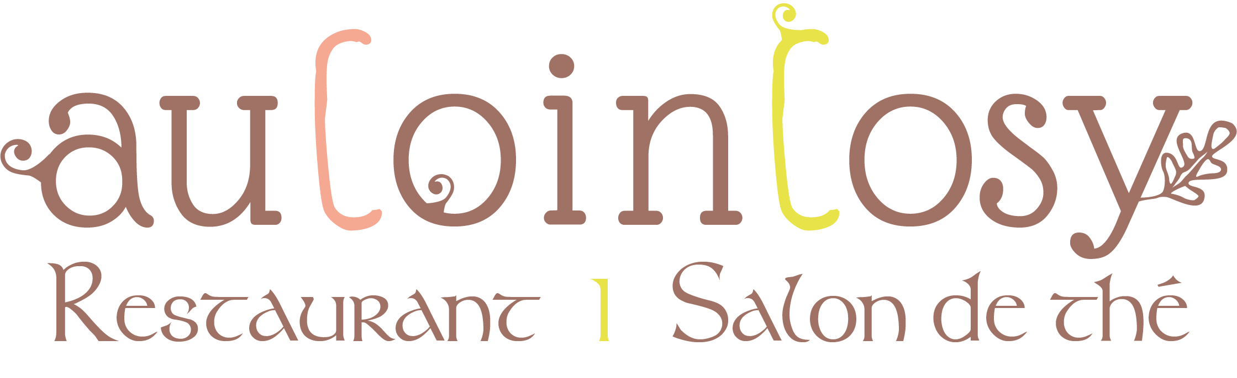
Vous propose ses ateliers enfants dès les vacances d’avril, à partir de 14h30
18 Place du Palais, Arthez de béarn
Mercredi 19 Avril : Atelier tricot (dès 6 ans)
Jeudi 20 Avril : Atelier dessin, les reliefs (1ère partie, dès 6 ans)
Vendredi 21 Avril : Les reliefs, crayons aquarellables (2ème partie)
Lundi 24 Avril : Atelier lecture contes (dès 3 ans)
Mercredi 26 Avril : Atelier tricot (dès 6 ans)
Jeudi 27 Avril : Atelier « je déchire, avec mon tableau » (dès 4 ans)
Vendredi 28 Avril : Atelier Mime et théâtre (dès 6 ans)

La liste des ateliers peut s’étoffer en fonction de la demande
(Poterie, spectacles, marionnettes, conteurs, etc…)
Les ateliers sont valables pour les adultes en fonction des demandes

Goûter possible, pour les tarifs et modalités, contactez-moi au
07 81 47 27 74 ou 09 53 27 22 01
A bientôt, Nathalie ANTIC.

Mercredi 19 Avril : Atelier tricot (dès 6 ans) Nathalie ANTIC
Jeudi 20 Avril : Atelier dessin, les reliefs (1ère partie, dès 6 ans) Au Coin Cosy
Vendredi 21 Avril : Les reliefs, crayons aquarellables (2ème partie) 07 81 47 27 74
Lundi 24 Avril : Atelier lecture contes (dès 3 ans) 09 53 27 22 01
Mercredi 26 Avril : Atelier tricot (dès 6 ans)
Jeudi 27 Avril : Atelier « je déchire, avec mon tableau » (dès 3 ans)
Vendredi 28 Avril : Atelier Mime et théâtre (dès 6 ans)

Mercredi 19 Avril : Atelier tricot (dès 6 ans) Nathalie ANTIC
Jeudi 20 Avril : Atelier dessin, les reliefs (1ère partie, dès 6 ans) Au Coin Cosy
Vendredi 21 Avril : Les reliefs, crayons aquarellables (2ème partie) 07 81 47 27 74
Lundi 24 Avril : Atelier lecture contes (dès 3 ans) 09 53 27 22 01
Mercredi 26 Avril : Atelier tricot (dès 6 ans)
Jeudi 27 Avril : Atelier « je déchire, avec mon tableau » (dès 3 ans)
Vendredi 28 Avril : Atelier Mime et théâtre (dès 6 ans)

Mercredi 19 Avril : Atelier tricot (dès 6 ans) Nathalie ANTIC
Jeudi 20 Avril : Atelier dessin, les reliefs (1ère partie, dès 6 ans) Au Coin Cosy
Vendredi 21 Avril : Les reliefs, crayons aquarellables (2ème partie) 07 81 47 27 74
Lundi 24 Avril : Atelier lecture contes (dès 3 ans) 09 53 27 22 01
Mercredi 26 Avril : Atelier tricot (dès 6 ans)
Jeudi 27 Avril : Atelier « je déchire, avec mon tableau » (dès 3 ans)
Vendredi 28 Avril : Atelier Mime et théâtre (dès 6 ans)

Mercredi 19 Avril : Atelier tricot (dès 6 ans) Nathalie ANTIC
Jeudi 20 Avril : Atelier dessin, les reliefs (1ère partie, dès 6 ans) Au Coin Cosy
Vendredi 21 Avril : Les reliefs, crayons aquarellables (2ème partie) 07 81 47 27 74
Lundi 24 Avril : Atelier lecture contes (dès 3 ans) 09 53 27 22 01
Mercredi 26 Avril : Atelier tricot (dès 6 ans)
Jeudi 27 Avril : Atelier « je déchire, avec mon tableau » (dès 3 ans)
Vendredi 28 Avril : Atelier Mime et théâtre (dès 6 ans)

